МИНИСТЕРСТВО ОБРАЗОВАНИЯ И НАУКИ РОССИЙСКОЙ ФЕДЕРАЦИИ
Федеральное государственное бюджетное образовательное учреждение
высшего образования
«Магнитогорский государственный технический университет им. Г.И. Носова»

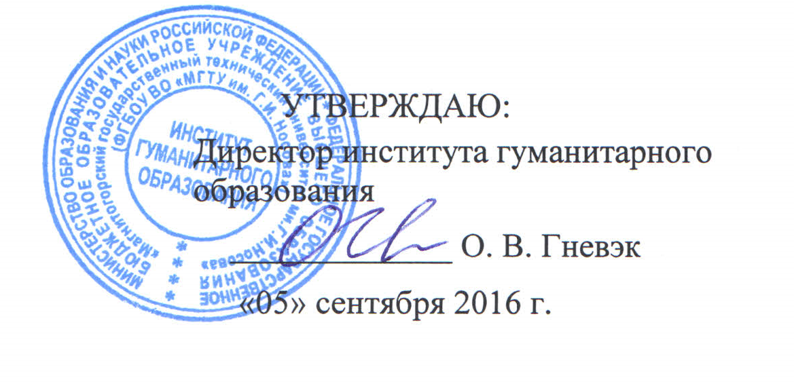

РАБОЧАЯ ПРОГРАММА ДИСЦИПЛИНЫ (МОДУЛЯ)

Логопедический массаж

Направление подготовки
44.03.03 Специальное (дефектологическое) образование

Профиль программы - логопедия

Уровень высшего образования – бакалавриат

Программа подготовки – академический бакалавриат

Форма обучения
зачная

Институт | гуманитарного образования
Кафедра | специального образования и медико-биологических дисциплин
Курс | 5

Магнитогорск
2016 г.
Рабочая программа составлена на основе ФГОС ВО по направлению подготовки 44.03.03 Специальное (дефектологическое) образование, утвержденного приказом МОиН РФ от 1 октября 2015 г. № 1087.

Рабочая программа рассмотрена и одобрена на заседании кафедры специального образования и медико-биологических дисциплин «02» _сентября_ 2016 г., протокол № __1__.

Зав. кафедрой  / _Е.В. Исаева_/

Рабочая программа одобрена методической комиссией института гуманитарного образования «_05_» _сентября_ 20_16_ г., протокол № __1__.



Рабочая программа составлена: доцентом каф. СОиМБД, канд. пед. наук, доцентом

 / Е.Л. Мицан___/

Рецензент: профессор кафедры ОТ и ДО Магнитогорского отделения ЧГПУ, доктор медицинских наук, доцент
/ _ Н.А. Антипанова /
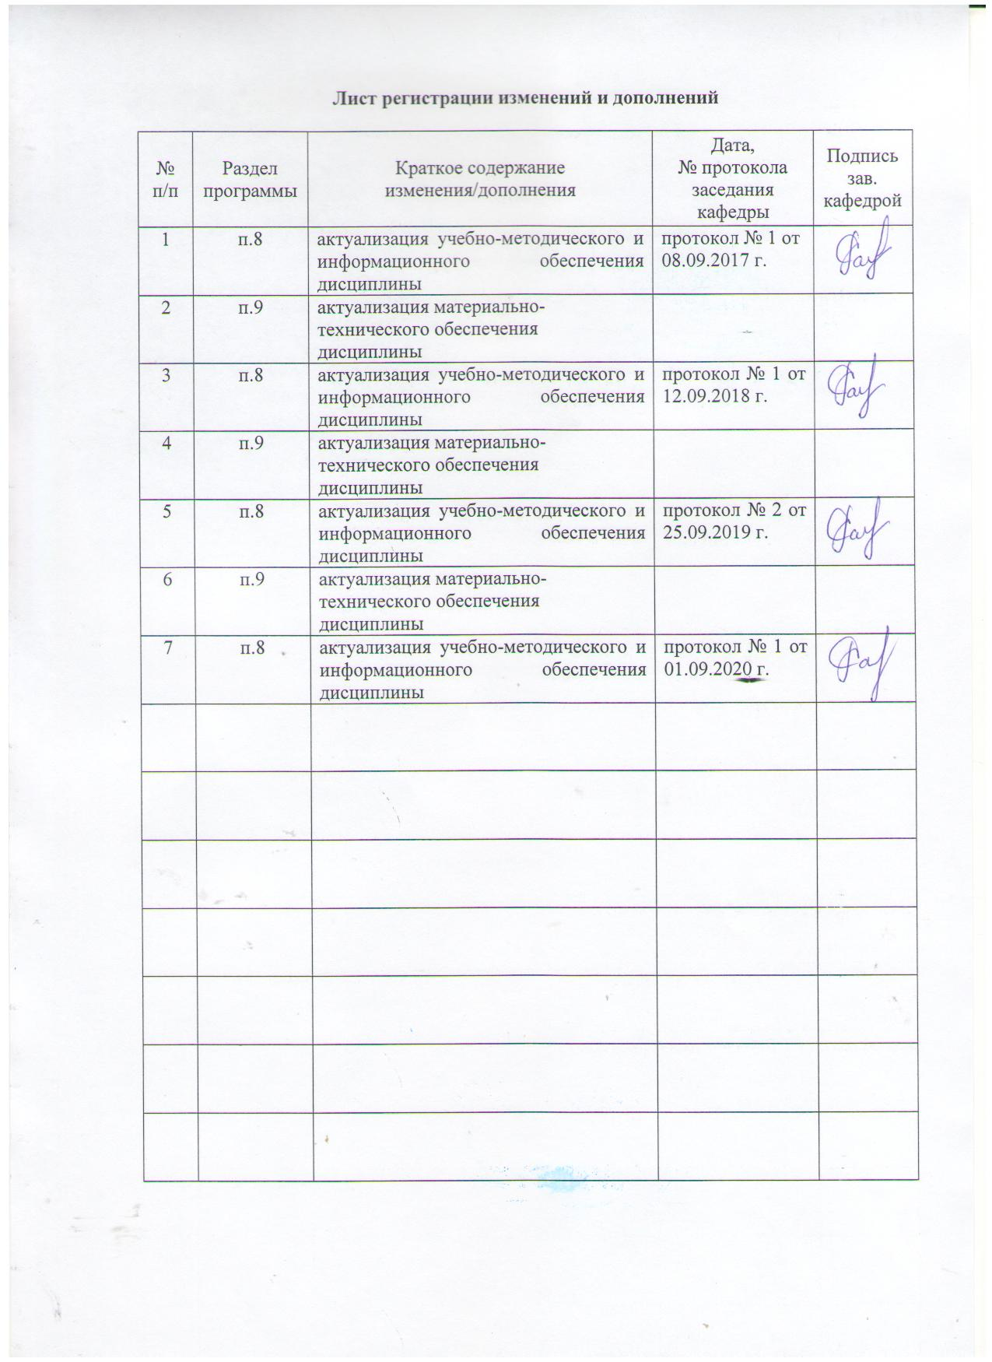

Цели и задачи дисциплины:
Цель курса – обучение студентов специализированному логопедическому массажу
Задачами курса являются изучение теоретических и практических возможностей логопедического массажа, выработка у студентов навыков самостоятельной практической деятельности с детьми и взрослыми имеющими различные речевые нарушения.

2. Место дисциплины в структуре ООП:
Дисциплина «Логопедический массаж» предназначена для студентов высших учебных заведений, обучающихся по специальности 44.03.03 «Специальное (дефектологическое)образование» бакалавриат.
Дисциплина «Логопедический массаж» относится к вариативной части профессионального цикла. Изучается в 7 семестре.
Для освоения дисциплины «Логопедия» студенты используют знания, умения и навыки, сформированные в ходе изучения дисциплин «Введение в специальность», «Логопедия».
Освоение дисциплины «Логопедия» является необходимой основой для последующего изучения дисциплин: «Психолого-педагогическая диагностика развития лиц с ограниченными возможностями здоровья», «Логопедические технологии», «Формы логопедической работы», модуля «Методики обучения детей с нарушениями речи», «Коррекционно-развивающая работа с детьми в учреждениях компенсирующего вида», а также для прохождения педагогической практики и подготовки к итоговой государственной аттестации.

3. Требования к результатам освоения дисциплины:
В результате освоения дисциплины (модуля) «Логопедический массаж» обучающийся должен обладать следующими компетенциями:

Структурный  элемент компетенции | Планируемые результаты обучения
ПК-3 - готовность к планированию образовательно-коррекционной работы с учетом структуры нарушения, актуального состояния и потенциальных возможностей лиц с ограниченными возможностями здоровья
Знать | классификации структуры нарушений в развитии, особенности состояний и потенциальных возможностей лиц с ограниченными возможностями здоровья
Уметь | разрабатывать содержание образовательно-коррекционной работы с учетом структуры нарушения, актуального состояния и потенциальных возможностей лиц с ограниченными возможностями здоровья
Владеть | способами разработки образовательно-коррекционной работы с лицами с ограниченными возможностями здоровья
ДПК-4 - готовность к осуществлению дифференцированного выбора коррекционных (восстановительных) методик и проведению индивидуальной и фронтальной логопедической работы с лицами, имеющими речевые нарушения, в соответствии с коррекционной программой
Знать | Знать коррекционные (восстановительные) методики работы с лицами, имеющими речевые нарушения
Уметь | Обладать умениями к проведению индивидуальной и фронтальной логопедической работы с лицами, имеющими речевые нарушения, в соответствии с коррекционной программой
Владеть | Иметь готовность к осуществлению дифференцированного выбора коррекционных (восстановительных) методик и проведению индивидуальной и фронтальной логопедической работы с лицами, имеющими речевые нарушения, в соответствии с коррекционной программой

4. Структура и содержание дисциплины (модуля)
Общая трудоемкость дисциплины составляет 3 единиц 108 часов:
- контактная работа – 26/8И часов;
- неконтактная работа – 0,7 часов;
- самостоятельная работа – 77,4 часов;
- контроль – 3,9 часов.

Раздел/ тема  Дисциплины. | Курс | Виды учебной работы, включая самостоятельную работу студентов и трудоемкость (в часах) |  |  | Самостоятельная работа (в акад. часах) | Вид самостоятельной  работы | Формы текущего и  промежуточного контроля успеваемости | Код и  структурный элемент  компетенции
Раздел/ тема  Дисциплины. | Курс | лекции | лаборат.  занятия | практич. занятия
Раздел 1. Массаж и его воздействие на организм.
1.1. Тема Массаж и его влияние на организм |  | 1 | 2/1 | 1/1 | 9 | Ответить на вопросы | Блиц- опрос, | ПК-3,ПСК-4зув
1.2. Тема. Анатомия и физиология органов речи в норме |  | 1 | 2/1 | 1/1 | 9 | Выучить понятия | Терминологический диктант, собеседование, реферат | ПК-3,ПСК-4зув
1.3.Тема. Основные приемы массажа |  |  | 2/1 | 2/1 | 9,4 | Практические задания | комплексные ситуационные задания | ПК-3,ПСК-4зув
Итого по разделу | 5 | 2 | 6/3 | 4/3 | 27,4
Раздел 2. Гигиенические основы проведения логопедического массажа
2.1.Тема. Методические указания к проведению логомассажа |  | 1 | 2/1 | 2/1 | 7 | Изучить материал. Ответить на вопросы | Устный опрос, комплексные ситуационные задания | ПК-3,ПСК-4зув
2.2.Тема. Показания и противопоказания к выполнению логомассажа |  | 1 | 2 | 2 | 7 | Подготовить доклад | Устный опрос | ПК-3,ПСК-4зув
2.3.Тема.Гигиенические требования к организации рабочего места при выполнении массажа |  |  |  |  | 6 | Практические задания | Терминологический диктант, собеседование, реферат | ПК-3,ПСК-4зув
Итого по разделу | 5 | 2 | 4/1 | 4/1 | 20
Раздел 3. Методика проведения логопедического массажа
3.1.Тема.Использование приемов логопедического массажа при различных речевых нарушениях |  |  |  | 1 | 10 | Изучить материал, заполнить таблицу | Устный опрос, комплексные ситуационные задания | ПК-3,ПСК-4зув
3.2.Тема. Методика релаксирующего и стимулирующего логомассажа |  |  |  | 1 | 10 | Практическая работа | Устный опрос, комплексные ситуационные задания | ПК-3,ПСК-4зув
3.3.Тема. Использование приемов самомассажа в логопедической практике |  |  |  | 2 | 10 | Ответить на вопросы | Устный опрос, комплексные ситуационные задания | ПК-3,ПСК-4зув
Итого по разделу | 5 |  |  | 4 | 30
Итого по дисциплине | 5 | 4 | 10/4 | 12/4 | 77,4 |  | Дифференцированный  зачет

5. Образовательные и информационные технологии
На занятиях по данной дисциплине используется чтений лекций и проведение
практических занятий с мультимедийным сопровождением, слайдами и презентациями, а также на лабораторных занятиях используются аудио и видео материалы.
- чтение лекций с использованием слайд-презентаций, видео- аудио- материалов;
- организация взаимодействия со студентами посредством электронной почты, скайпа;
- компьютерное тестирование.

6. Учебно-методическое обеспечение самостоятельной работы студентов

Раздел/ тема  дисциплины | Вид самостоятельной  работы | Кол-во  часов | Формы контроля
Раздел 1. Массаж и его воздействие на организм
1.1.Тема. Массаж и его влияние на организм | Изучение литературы | 9 | Блиц- опрос,
1.2. Тема. Анатомия и физиология органов речи в норме | Изучение литературы  Исторический анализ, реферирование | 9 | Терминологический диктант, собеседование, реферат
1.3.Тема. Методика проведения логопедического массажа | Конспектирование,  тестирование | 9,4 | комплексные ситуационные задания
Итого по разделу |  | 27,4
Раздел 2. Гигиенические основы проведения логопедического массажа
2.1.Тема. Методические  указания к проведению логомассажа | Аналитические задания | 7 | Устный опрос, комплексные ситуационные задания
2.2.Тема. Показания и противопоказания  к выполнению логомассажа | Изучение литературы | 7 | Устный опрос
2.3.Тема. Гигиенические требования к организации рабочего места при выполнении массажа | Изучение литературы | 6 | Терминологический диктант, собеседование, реферат
Итого по разделу |  | 20
Раздел 3. Методика проведения логопедического массажа
3.1.Тема. Использование приемов логопедического массажа при различных речевых нарушениях | Изучение литературы  Исторический анализ, реферирование | 10 | Устный опрос, комплексные ситуационные задания
3.2.Тема. Методика релаксирующего и стимулирующего логомассажа | Изучение литературы | 10 | Устный опрос, комплексные ситуационные задания
3.3.Тема. Использование приемов самомассажа в логопедической практике | Изучение литературы | 10 | Устный опрос, комплексные ситуационные задания
Итого по разделу |  | 30
Подготовка к зачету |  | 77,4 | Промежуточный контроль (зачет)

Перечень тем для подготовки к семинарским занятиям:

Тема 1.1 Массаж и его влияние на организм.
Изучить понятия: логопедический массаж, зонд, шпатель, твердое и мягкое небо…
Ответить на вопросы:
1.Логопедический массаж;
2. Виды логопедического массажа;
3. Цели и задачи логомассажа,
Тема 1.2 Анатомия и физиология органов речи в норме.
Изучить понятия: логопедический массаж, зонд, шпатель, твердое и мягкое небо…
Ответить на вопросы:
1.Жевательные мышцы;
2. Мышцы губ, щек, мягкого неба и зева, их функции.
3. Мышцы головы. Жевательные мышцы и их основные функции.
4. Скелетные мышцы языка, их функции.
5.Собственные мышцы языка, их функции.
Тема 1.3 Основные приёмы массажа
Изучить понятия: логопедический массаж, зонд, шпатель, твердое и мягкое небо…
Ответить на вопросы:
1.Виды массажа;
2. Релаксация;
3. Стимуляция;
4.Приёмы: поглаживание, растирание, разминание, вибрация, перетирание.

Тема 2.1. Методические указания к проведению логомассажа
Изучить понятия: логопедический массаж, зонд, шпатель, твердое и мягкое небо…
Ответить на вопросы:
1. Виды массажа, позы, приёмы.
2. Основные позы в процессе логомассажа.
3. Время проведения массажа в структуре логопедических занятий.
4. Дозировка и длительность логомассажа.

Тема 2.2 Показания и противопоказания к выполнению логомассажа
Изучить понятия: логопедический массаж, зонд, шпатель, твердое и мягкое небо…
Ответить на вопросы:
1. Показания, к выполнению логомассажа;
2. Противопоказания , к выполнению логомассажа;
3.Требования и условия назначения.

Тема 2.3 Гигиенические требования к организации рабочего места при выполнении массажа
Изучить понятия: логопедический массаж, зонд, шпатель, твердое и мягкое небо…
Ответить на вопросы:
1. Гигиенические требования.
2. Организация рабочего места для проведения массажа.
3. Положение кушетки. Инструментальный столик. Комплектация. Оборудование,
медицинские материалы и препараты.

Тема 3.1Методика стимулирующего логомассажа
Изучить понятия: логопедический массаж, зонд, шпатель, твердое и мягкое небо…
Ответить на вопросы:
1.Массажные движения.
2. Укрепляющий массаж
3. Комплекс массажных движений, направленных на укрепление мышц речевого
аппарата.

Тема 3.2 Методика релаксирующего логомассажа
Изучить понятия: логопедический массаж, зонд, шпатель, твердое и мягкое небо…
Ответить на вопросы:
1.Массажные движения.
2.Расслабляющий массаж.
3.Комплекс массажных движений, направленных на расслабление мышц речевого
аппарата.
Тема 3.3 Методика дифференцированного логомассажа при различных речевых нарушениях
Изучить понятия: логопедический массаж, зонд, шпатель, твердое и мягкое небо…
Ответить на вопросы:
1.Дифференцированный массаж.
2.Точечный массаж.
3.Использование приемов логопедического массажа при различных речевых
нарушениях. Выбор приемов массажа в зависимости от природы речевого нарушения.

Перечень рекомендуемой литературы:
- Дьякова, Е. А. Логопедический массаж : Учеб.-метод. пособие / Е. А. Дьякова. - М. : Академия, 2003. - 96 с. : ил. - (Высшее образование). - Библиогр.: с. 94. - Рек. УМО вузов РФ. - ISBN 5-7695-0543-5.
- .Хватцев М.Е. Логопедия. Книга 2.:учебное пособие для студентов – М.: Издательство: «Владос»,2010. – 293 с. – ISBN 978-5-691 -01733-9 Агенство CIP РГБ [ электронный ресурс]- доступ http://e.lanbook.com
3.Белякова, Л. И. Логопедия. Заикание : Учеб. пособие для вузов / Л. И. Белякова, Е. А. Дьякова. - 2-е изд., доп. и перераб. - М. : В.Секачев:ЭКСМО-Пресс, 2001. - 319 с. - Библиогр.: с. 312-316. - ISBN 5-88923-051-4. - ISBN 5-04-006257-5.

7 Оценочные средства для проведения промежуточной аттестации

Структурный элемент  компетенции | Планируемые результаты обучения | Оценочные средства
ПК-3 - готовность к планированию образовательно-коррекционной работы с учетом структуры нарушения, актуального состояния и потенциальных возможностей лиц с ограниченными возможностями здоровья
Знать | классификации структуры нарушений в развитии, особенности состояний и потенциальных возможностей лиц с ограниченными возможностями здоровья | Ответить на вопросы:  1.Массажные движения.  2. Укрепляющий массаж  3. Комплекс массажных движений, направленных на укрепление мышц речевого  аппарата.
Уметь | разрабатывать содержание образовательно-коррекционной работы с учетом структуры нарушения, актуального состояния и потенциальных возможностей лиц с ограниченными возможностями здоровья | Ответить на вопросы:  1.Массажные движения.  2.Расслабляющий массаж.  3.Комплекс массажных движений, направленных на расслабление мышц речевого  аппарата.
Владеть | способами разработки образовательно-коррекционной работы с лицами с ограниченными возможностями здоровья | Изучить понятия: логопедический массаж, зонд, шпатель, твердое и мягкое небо…  Ответить на вопросы:  1.Дифференцированный массаж.  2.Точечный массаж.  3.Использование приемов логопедического массажа при различных речевых  нарушениях. Выбор приемов массажа в зависимости от природы речевого нарушения
ДПК-4 - готовность к осуществлению дифференцированного выбора коррекционных (восстановительных) методик и проведению индивидуальной и фронтальной логопедической работы с лицами, имеющими речевые нарушения, в соответствии с коррекционной программой
Знать | Знать коррекционные (восстановительные) методики работы с лицами, имеющими речевые нарушения | Ответить на вопросы:  1. Показания, к выполнению логомассажа;  2. Противопоказания , к выполнению логомассажа;  3.Требования и условия назначения.
Уметь | Обладать умениями к проведению индивидуальной и фронтальной логопедической работы с лицами, имеющими речевые нарушения, в соответствии с коррекционной программой | . Ответить на вопросы  1. Гигиенические требования.  2. Организация рабочего места для проведения массажа.  3. Положение кушетки. Инструментальный столик. Комплектация. Оборудование,  медицинские материалы и препараты.
Владеть | Иметь готовность к осуществлению дифференцированного выбора коррекционных (восстановительных) методик и проведению индивидуальной и фронтальной логопедической работы с лицами, имеющими речевые нарушения, в соответствии с коррекционной программой | Ответить на вопросы:  1.Дифференцированный массаж.  2.Точечный массаж.  3.Использование приемов логопедического массажа при различных речевых  нарушениях. Выбор приемов массажа в зависимости от природы речевого нарушения.

Вопросы к зачету по дисциплине «Логопедический массаж»
1. История развития массажа.
2. Основные понятия о массаже.
3. Формы массажа.
4. Виды массажа.
5. Классификация массажа.
6. Классический массаж. Лечебный и гигиенический массаж.
7. Клинико-физиологическая основа массажа.
8. Действия массажа на организм ребенка (механизм)
9. Гигиенические основы массажа (помещение и инвентарь). Требования к
проведению массмажа
10. Показания и противопоказания к массажу.
11. Техника и методика выполнения массажных приемов. Механизм
физиологического влияния массажных приемов на организм.
12. Особенности влияния массажа на центральную нервную систему, крово- и
лимфообращение и мышечную деятельность.
13. Массаж при различных заболеваниях и травмах.
14. Виды массажа, показания и противопоказания к его проведению.
15. Гигиенический, лечебный, реабилитационный массаж.
16. Логопедический массаж.
17. Сегментарно-рефлекторный самомассаж, восточный и аппаратный массаж.
18. Реабилитационный массаж для функционального восстановления организма.
19. Улучшение трофики тканей, обмена веществ, формированию опорно-
двигательного аппарата, деятельности нервно-мышечной и нервной систем,
повышение иммунитета.
20. Механизм лечебного действия массажа при заболеваниях позвоночника и
суставов.
21. Использование массажа в лечении и профилактике нарушений позвоночника.
22. Лечебная физическая культура при нарушениях пищеварительной системы.
23. Методика массажа при нарушении речи.
24. Нетрадиционные виды массажа как средство оздоровления детей-логопатов
25. Прием массажа (поглаживание, разминание, растирание, вибрация, ударные
приемы). Методика. Физиологические основы.

а) критерии оценивания компетенций (результатов)

Итоговая оценка результатов освоения учебной программы по предмету осуществляется в форме зачета, где при выставлении итогового результата учитываются:
- суммарные баллы, полученные по результатам выполнения обязательных заданий, предусмотренных технологической картой;
- суммарные баллы, полученные по результатам выполнения уровневых заданий накопительной системы.
б) описание шкалы оценивания
«не зачтено» - в ответе студента допущены существенные фактические ошибки, которые не смог исправить; на большую часть дополнительных вопросов студент не ответил или дал неверный ответ.
Студент не ориентируется в основных понятиях курса, демонстрирует отсутствие умений применить знания в процессе решения задач.
Рейтинговая оценка работы в процессе изучения учебной дисциплины – ниже 55 баллов.
«зачтено» - студент осознанно и логично раскрывает проблемы, современные подходы в ее изучении; выделяет сущность и специфические особенности разработки и реализации проблемы в теории и практике специальной педагогики; при необходимости раскрывает проблемы с позиции частных методик; способен к адаптации знаний к условиям конкретной ситуации демонстрирует способность к интеграции знаний по проблеме, структурированию ответа, анализу существующих позиций в теории и практике.
Рейтинговая оценка работы в процессе изучения учебной дисциплины выше 55 баллов.

Примерный перечень тем рефератов:
1. Пассивная и активная гимнастика как важное средство дополнительного воздействия к приемам массажа.
2. Специфика проведения логопедического массажа в послеоперационный период при ринолалии.
3. Проведение логопедического массажа при нарушениях голоса
4. Специфика проведения логопедического массажа при заикании у
детей дошкольного возраста.
5. Специфика проведения логопедического массажа при псевдобульбарной дизартрии.

8 Учебно-методическое и информационное обеспечение дисциплины (модуля)
а) Основная литература:
- Чигинцева Е. Г. Индивидуальные формы логопедической работы [Электронный ресурс]: учебное пособие / Е. Г. Чигинцева, Т. Н. Галимзянова ; МГТУ. - Магнитогорск : МГТУ, 2015. - 1 электрон. опт. диск (CD-ROM). - Режим доступа: https://magtu.informsystema.ru/uploader/fileUpload?name=1500.pdf&show=dcatalogues/1/1124032/1500.pdf&view=true . – Макрообъект
- Николаева Л. М. Логопедические технологии. Технологии формирования произносительной стороны речи [Электронный ресурс] : учебное пособие / Л. М. Николаева ; МГТУ. - Магнитогорск : МГТУ, 2015. - 1 электрон. опт. диск (CD-ROM). - Режим доступа: https://magtu.informsystema.ru/uploader/fileUpload?name=1315.pdf&show=dcatalogues/1/1123540/1315.pdf&view=true . - Макрообъект.

б) Дополнительная литература
- Семихатская С. В. Основы психопатологии [Электронный ресурс] : учебное пособие / С. В. Семихатская ; МГТУ. - Магнитогорск : МГТУ, 2015. - 1 электрон. опт. диск (CD-ROM). - Режим доступа: https://magtu.informsystema.ru/uploader/fileUpload?name=1163.pdf&show=dcatalogues/1/1121201/1163.pdf&view=true . - Макрообъект.

в) Методические указания:
Л.Н.Санникова, Н.И.Левшина Промежуточная аттестация: система мониторинга качества образовательной деятельности обучающихся: методические рекомендации для обучающихся – Магнитогорск: Изд-во Магнитогорск. гос. техн. университета им.Г.И.Носова, 2019. -18 с. (25 шт. в библиотеке МГТУ).

г) Программное обеспечение и Интернет-ресурсы:
Програмное обеспечение
Наименование ПО | № договора | Срок действия лицензии
MS Windows 7 | Д-1227 от 08.10.2018  Д-757-17 от 27.06.2017 | 11.10.2021  27.07.2018
MS Office 2007 | № 135 от 17.09.2007 | бессрочно
FAR Manager | свободно распространяемое | бессрочно
7Zip | свободно распространяемое | бессрочно
Интернет-русурсы
- Национальная информационно-аналитическая система – Российский индекс научного цитирования (РИНЦ) URL: https://elibrary.ru/project_risc.asp
- Электронная база периодических изданий East View Information Services, ООО «ИВИС» https://dlib.eastview.com/
- Поисковая система Академия Google (Google Scholar) URL: https://scholar.google.ru/
- Информационная система - Единое окно доступа к информационным ресурсам URL: http://window.edu.ru/
- Российская Государственная библиотека. Каталоги https://www.rsl.ru/ru/4readers/catalogues/
- Электронные ресурсы библиотеки МГТУ им. Г.И. Носова http://magtu.ru:8085/marcweb2/Default.asp
- Университетская информационная система РОССИЯ https://uisrussia.msu.ru
- Международная наукометрическая реферативная и полнотекстовая база данных научных изданий «Web of science» http://webofscience.com
- Международная реферативная и полнотекстовая справочная база данных научных изданий «Scopus» http://scopus.com
- Международная база полнотекстовых журналов Springer Journals http://link.springer.com/
- Международная база справочных изданий по всем отраслям знаний SpringerReference http://www.springer.com/references
.

Для освоения дисциплины инвалидами и лицами с ограниченными возможностями здоровья предоставляется доступ к электронным источникам, представленным в форме электронного документа в фонде научной библиотеки МГТУ или электронно-библиотечных системах. Доступ к печатным источникам возможен с помощью специальных технических и программных средств, имеющимся в научной библиотеке МГТУ.

9 Материально-техническое обеспечение дисциплины (модуля)
Материально-техническое обеспечение дисциплины включает:
Учебные аудитории для проведения занятий лекционного типа | Доска, мультимедийные средства хранения, передачи и представления информации.
Учебные аудитории для проведения практических занятий, групповых и индивидуальных консультаций, текущего контроля и промежуточной аттестации | Доска, мультимедийный проектор, экран
Учебные аудитории для выполнения курсового проектирования, помещения для самостоятельной работы обучающихся | Персональные компьютеры с пакетом MS Office, выходом в Интернет и с доступом в электронную информационно-образовательную среду университета
Помещения для самостоятельной работы обучающихся | Персональные компьютеры с пакетом MS Office, выходом в Интернет и с доступом в электронную информационно-образовательную среду университета
Помещение для хранения и профилактического обслуживания учебного оборудования | Шкафы для хранения учебно-методической документации, учебного оборудования и учебно-наглядных пособий.

